周五课堂 AI 对话智能体设计
智能教学互动平台
一、总体设计
平台对人工智能的调用集中在两处，二者共用同一套「提示词组装 — 模型调用 — 失败重试 — 结果落库」骨架，因此统一抽象为「智能体」。二者的区别只在于角色与输入输出：
智能体 | 对应功能 | 运行时机 | 输入 | 输出
课件解析智能体 | F002 | 教师上传课件后（异步） | 某一页的文字 | 知识点 + 预置提问
学生问答智能体 | F004 | 学生提问时（实时） | 本页知识点 + 预置提问 + 学生问题 | 一段回答
一句话概括：解析智能体把「课件」变成「结构化知识」，问答智能体再拿这份知识回答学生。所采用的大模型为 DeepSeek 纯文本模型，不涉及音频、图像与多模态能力。
二、设计图
图 1 描述学生端一次完整问答的全过程，包含课前提示词预下发、课中翻页切换上下文、以及提问成功与失败两条分支。
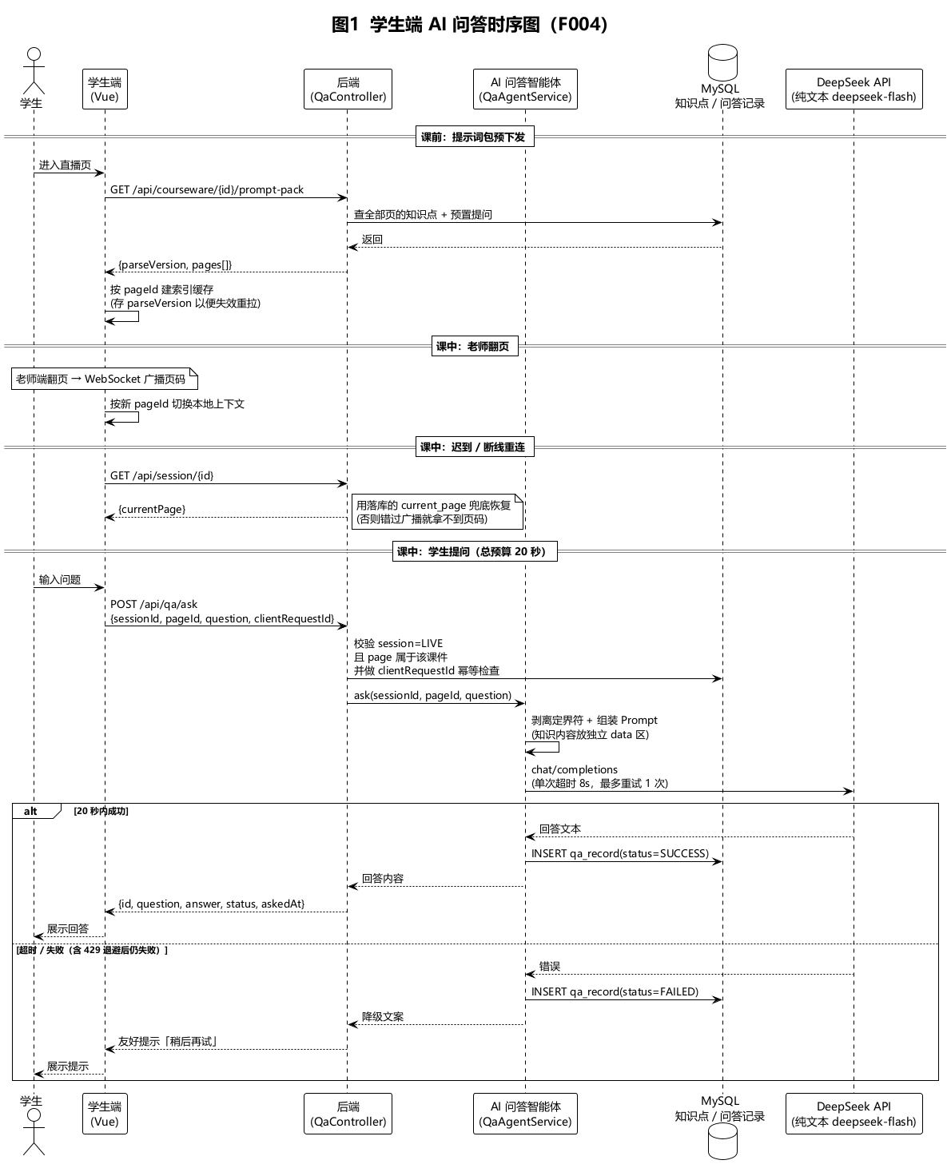
图 1 学生端 AI 问答时序图（F004）

图 2 描述课件解析的全过程。解析是异步的：教师上传后立即返回，后台逐页调用模型，因此一份几十页的课件不会阻塞上传接口。
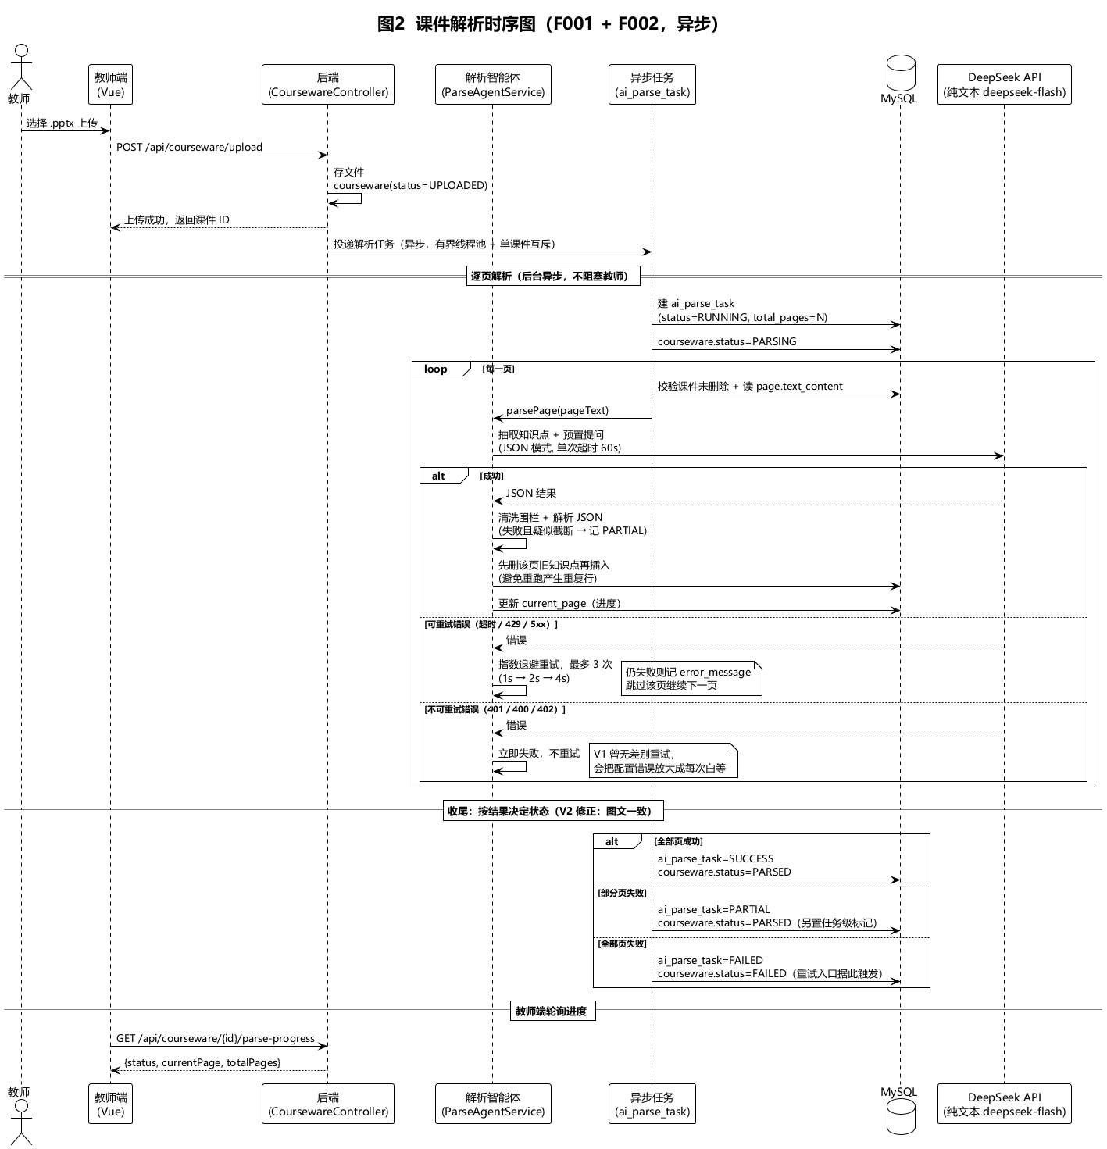
图 2 课件解析时序图（F001 + F002，异步）

图 3 描述问答智能体在调用模型之前，如何一步步组装提示词，以及每一步的降级出口。
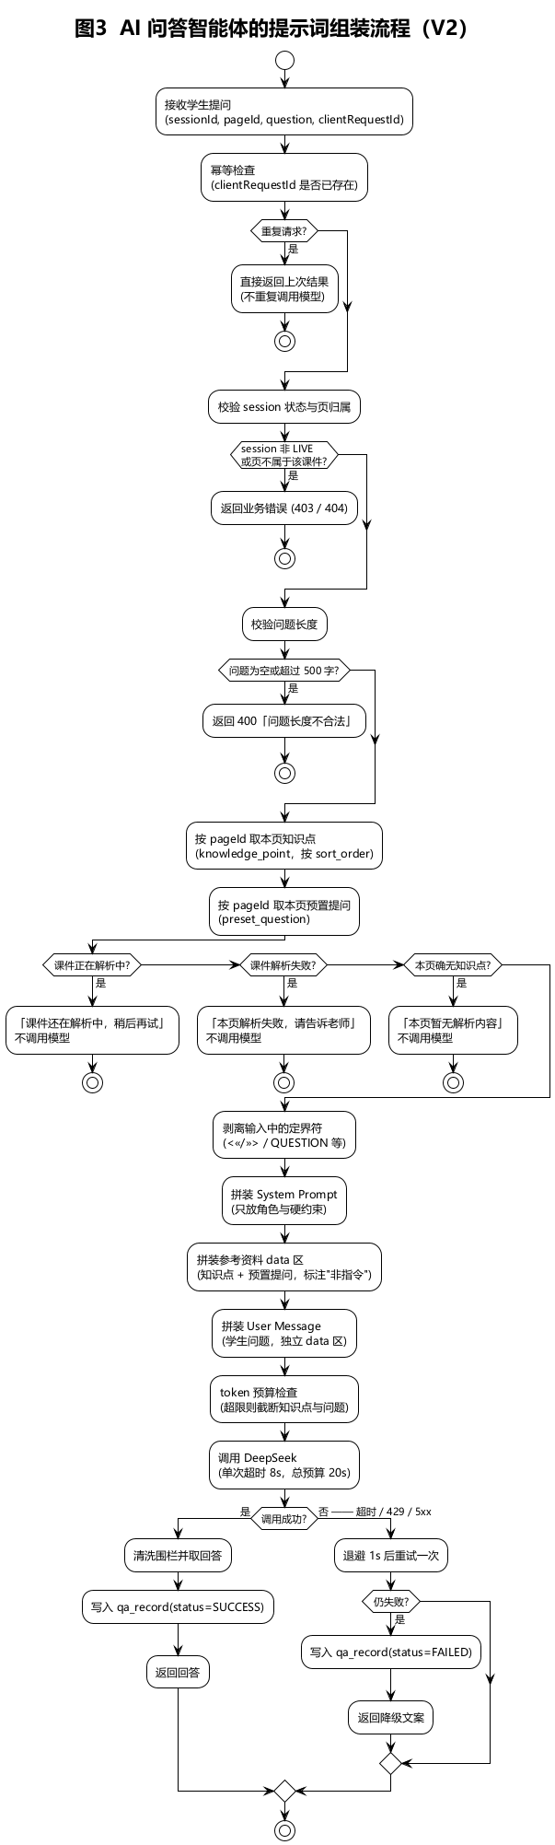
图 3 AI 问答智能体的提示词组装流程

三、核心机制：靠页码定位上下文
本设计最关键的一环，是把「老师正在讲第几页」作为上下文定位的依据：
- 翻页广播：老师端把课件转成网页幻灯片，翻页时通过 WebSocket 广播当前页码。
- 页码定位：学生端收到页码后，切换到该页对应的知识点上下文。
- 带页提问：学生提问时携带当前页的标识，后端只取该页知识点组装提示词。
这样做的收益是：问答智能体不需要「理解整份课件」，只需聚焦当前这一页。上下文小、响应快、成本低，而且回答天然贴合老师正在讲的内容，不会答到别处去。
四、提示词设计要点
设计点 | 做法 | 原因
角色约束 | 声明为「课堂助教」，只回答当前页相关问题 | 收窄回答范围，避免跑题
输入隔离 | 课件正文与学生问题分别用标记包裹 | 降低正文或问题中夹带指令造成的干扰
结构化输出 | 解析智能体强制返回 JSON | 便于程序解析，解析失败可自动重试
允许空结果 | 封面、目录页返回空数组 | 不为凑数而编造知识点
输出长度 | 回答限制在 200 字以内 | 课堂上长篇回答无意义，也控制成本
前端渲染 | 以纯文本插值展示，不使用富文本注入 | 避免模型输出被当作 HTML 执行
五、超时与重试预算
在线问答与离线解析的场景不同，采用两套预算，不共用参数：
场景 | 总预算 | 单次超时 | 重试次数
问答（在线） | 不超过 20 秒 | 8 秒 | 最多 1 次（退避 1 秒）
解析（离线） | 无硬上限 | 60 秒 | 最多 3 次（1、2、4 秒）
此外，仅对超时、限流（429）与服务端错误（5xx）重试；鉴权失败（401）、参数错误（400）、余额不足（402）属于不可恢复错误，立即失败并记录错误码。
六、异常与降级
场景 | 处理方式
单页解析失败 | 指数退避重试；重试后仍失败则记录错误、跳过该页继续下一页
部分页失败 | 任务标记为「部分成功」，课件仍标记为已解析，并置任务级标记提示教师
全部页失败 | 任务与课件均标记为失败状态，供教师触发重试
课件正在解析中 | 提示「课件还在解析中，稍后再试」，不调用模型
课件解析失败 | 提示「本页解析失败，请告诉老师」，不调用模型
本页确无知识点 | 提示「本页暂无解析内容」，不调用模型
问答调用超时或失败 | 提示「AI 助教暂时忙不过来，请稍后再试」，并写入一条失败状态的问答记录
七、并发与限流
措施 | 说明
每学生令牌桶 | 例如每 5 秒最多提问 1 次，超限时友好拒绝
有界线程池 | 限制同时进行的模型调用数，超出的请求排队
排队上限 | 队列满时快速失败并提示，不无限堆积
限流退避 | 收到限流响应时指数退避重试，不直接判为失败
八、成本控制
手段 | 效果
解析结果落库 | 同一份课件只解析一次，之后复用，不重复消耗额度
上下文只带当前页 | 相比把整份课件塞进提示词，消耗降低一个数量级
相同问题去重 | 同一问题多人提问只调用一次模型，课堂场景收益最大
解析多页合并调用 | 摊薄重复的系统提示词开销
无知识点时不调用 | 空白页直接返回，省下一次调用
逐页增量解析 | 单页失败无需重跑整份课件

